SPRINT no.5

*16/4/2018, SERREAU Quentin & WESQUY Enzo*

**Sprint goal**: Perfectionnement du réalisme du système et diversification des agents.

**Date**: du 9/3/2018 au 16/4/2018

**Sprint Backlog**:

|  |  |  |  |  |  |  |  |
| --- | --- | --- | --- | --- | --- | --- | --- |
| User stories | Tâches | Jour  1-2 | Jour  3-4 | Jour  5-6 | En attente | Prête | Terminée |
| L’utilisateur veut voir une activité humaine réaliste | Implémenter une recherche de chemin | 4 | 0 | 5 |  |  | x |
| L’utilisateur veut voir une civilisation humaine se former | Implémenter la gestion et l’utilisation des ressources | 2 | 1 | 2 |  |  | x |
| L’utilisateur veut voir un cycle de saisons | Implémenter un cycle jour/nuit | 2 | 0 | 0 |  |  | x |
| Ajuster la vitesse des automates pour avoir un écosystème cohérent | 1 | 0 | 0 |  |  | x |
| Implémenter les saisons | 0 | 3 | 3 |  |  | x |

**Burn-down chart**:

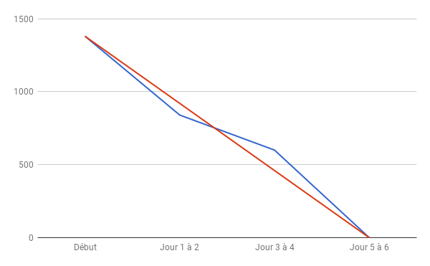

**Sprint review**:

Dû à une architecture montrant ses limites, la recherche de chemin et la gestion de ressources ont dut être grandement simplifiées.

**Sprint retrospective**:

Aucun commentaire.